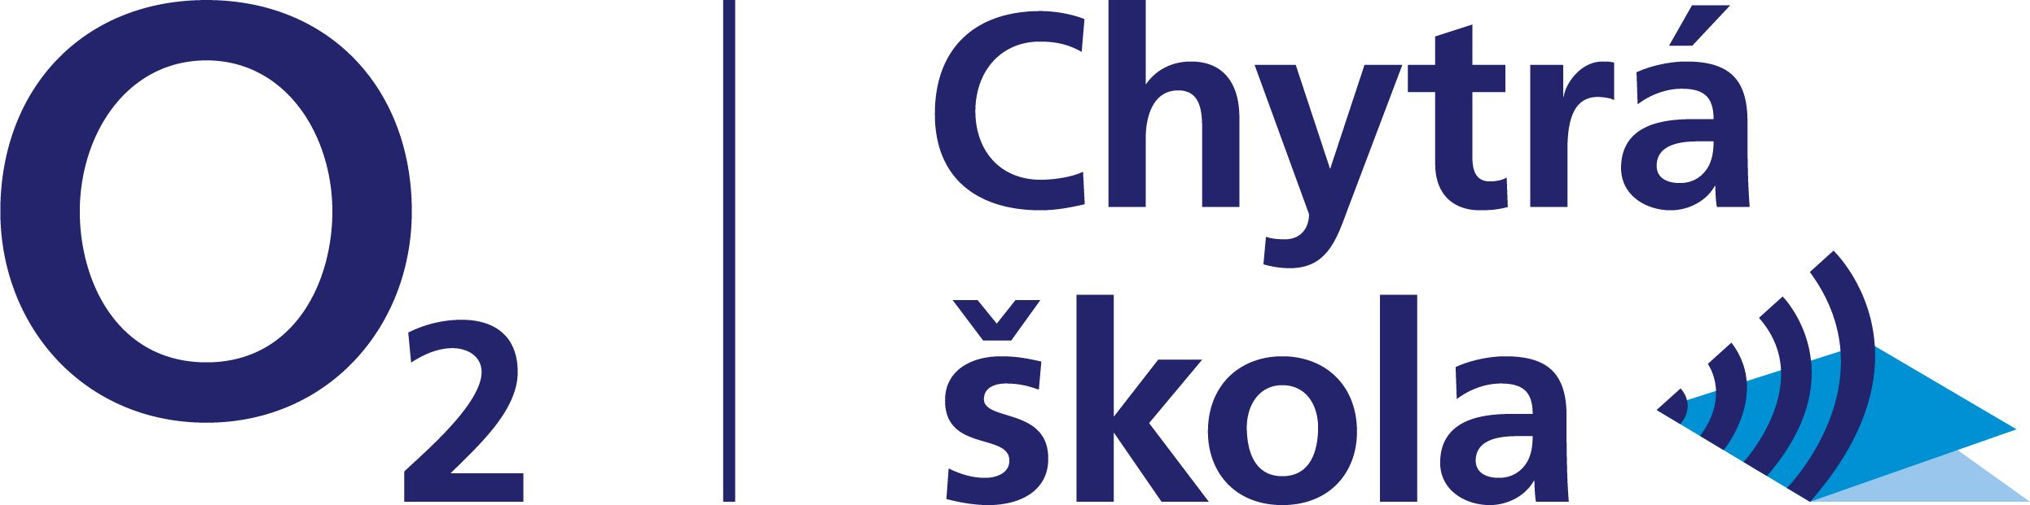

Projekt O2 Chytrá škola

Projekt O2 Chytrá škola pomáhá především pedagogům a rodičům lépe se zorientovat v příležitostech i nástrahách digitálního světa.

Nadace O2 podporuje základní školy při výuce digitální gramotnosti a internetové bezpečnosti. Pro školní rok 2019/2020 vypsala nadace grant a naše škola byla se svým projektem a s žádostí o grant úspěšná.
Cílovou skupinou projektu „Chytrá škola“ budou žáci 5. a 6. ročníku, rodiče žáků a pedagogové naší školy. Ústředními tématy vzdělávacích akcí budou otázky kyberšikany a kybergroomingu. V rámci přednášek, školení a besed se všichni účastníci seznámí s otázkami z oblastí spojenými s rizikovým chováním na internetu a jeho následky. Beseda pro žáky bude zaměřena především na prevenci v oblasti rizikové komunikace realizované pomocí internetu a mobilních telefonů.
O realizaci projektu se postará E-Bezpečí - Centrum prevence rizikové virtuální komunikace Pedagogické fakulty Univerzity Palackého, které se prevencí, vzděláváním, výzkumem, intervencí a osvětou spojenou s rizikovým chováním na internetu a souvisejícími fenomény zabývá.

